A Quark Matter 2005 Világkonferencia néhány érdekessége:

A Quark Matter 2005 konferencia fő adatai :
5 földrész 31 országából összesen 610 résztvevő
ezek közül több mint 200 fiatal kutató vett részt a konferencián

Ideje: 2005. augusztus 4.-9.
Helye: ELTE TTK, Budapest, Magyarország,

Igen nagy örömünkre szolgált az az október 4 –én kelt hír, miszerint konferenciánk első szakmai előadója, Roy Glauber, az USA Harvard egyetemének professzora nyerte el az idei fizikai Nobel-díjat, John Hall és Theodor Hansch német fizikusokkal megosztva.
Ez alkalomból a sajtó számára kiadott közleményünket itt olvashatják:
http://qm2005.kfki.hu/~csorgo/press/051005/

A konferencia fővédnöke: Mádl Ferenc köztársasági elnök
A konferencia védnökei: Kroó Norbert, az MTA alelnöke, és
Klinghammer István, az ELTE rektora

A konferencia szervezői: Zimányi József akadémikus (tiszteletbeli elnök)
Lévai Péter, az MTA Doktora (elnök)
Csörgő Tamás, az MTA Doktora (társelnök)

A nemzetközi, a régionális és a helyi szervezőbizottság tagjait lásd itt.

A konferenciát a Magyar Tudományos Akadémia Fizikai Osztálya a Fizika Nemzetközi Éve (2005) kiemelt hazai rendezvényeként ismerte el.

A konferencia rendezési jogát a szervezők a 2002-ben Nantesban, Franciaországban megrendezett Quark Matter 2002 konferencián nyerték el, megelőzve egy közös kínai-japán és egy portugál pályázatot. Ezen világkonferencia rendezési jogának elnyerése a Zimányi József, Németh Judit és Lovas István akadémikusok által alapított hazai nehézionfizikai iskola rangját, kiemelt nemzetközi elismertségét jelzi.

A konferencia kiemelt támogatói voltak:

Az USA Brookhaveni Nemzeti Laboratóriuma (BNL)/ a Relativisztikus Nehézion Ütköztető (Relativistic Heavy Ion Collider, RHIC) (USA)
Az Európai Magfizikai Kutató Központ (CERN)
A németországi GSI/FAIR gyorsítókomplexum,
és a Magyar Tudományos Akadémia (MTA),
az Eötvös Loránd Tudományegyetem (ELTE)
és az MTA KFKI Részecske és Magfizikai Kutató Intézet (MTA KFKI RMKI).

A konferencia külföldi támogatói voltak:
Az Amerikai Fizikai Társulat (American Physical Society, APS)
Az Elsevier Kiadó (Elsevier Publishing Limited)
A brit Fizikai Intézet Kiadója (Institute of Physics Pulishing)

A konferencia hazai támogatói voltak
Bluefish Computers Ltd.
Nemzetközi Fizikai Műhelyek (NEFIM)
Országos Tudományos Kutatási Alapprogramok (OTKA)
Promontor Pincészet

A fenti támogatások 152, döntő többségében fiatal kutató számára nyújtottak különböző mértékű segítséget a konferencián való részvételben.

A Világkonferencia megrendezése során 600 résztvevő 1 hét alatt mintegy 100 MFt-ot hozott Magyarországra, amiből (becsléseink szerint) mintegy 20 MFt ÁFA bevétele származik a Magyar Köztársaság kormányának.

A konferencia nulladik, bevezető napján a diákok számára tartott felkészítő előadásokat szerveztünk. Meghívtuk a középiskolai tanárok és diákok képviselőit is, akik vezető kutatók beszámolóit hallgathatták meg az Ősanyag kutatásának, a nagyenergiás nehézion-fizikának a legújabb eredményeiről, és meg- hallgatták Horváth Zalánnak, a Magyar Tudományos Akadémia Fizikai osztálya a vezetőjének előadását Einstein Csodálatos Éve (1905) és a Fizika Nemzetközi Éve (2005) alkalmából.

A Quark Matter 2005 konferencia főbb új eredményei:

A tudományos program során áttekintettük a Világegyetem Ősanyagának kutatásában elért legújabb kísérleti és elméleti eredményeit. Megvizsgáltuk, hogy milyen körülmények között jön létre ez a rendkívüli anyagforma, és milyenek a tulajdonságai.

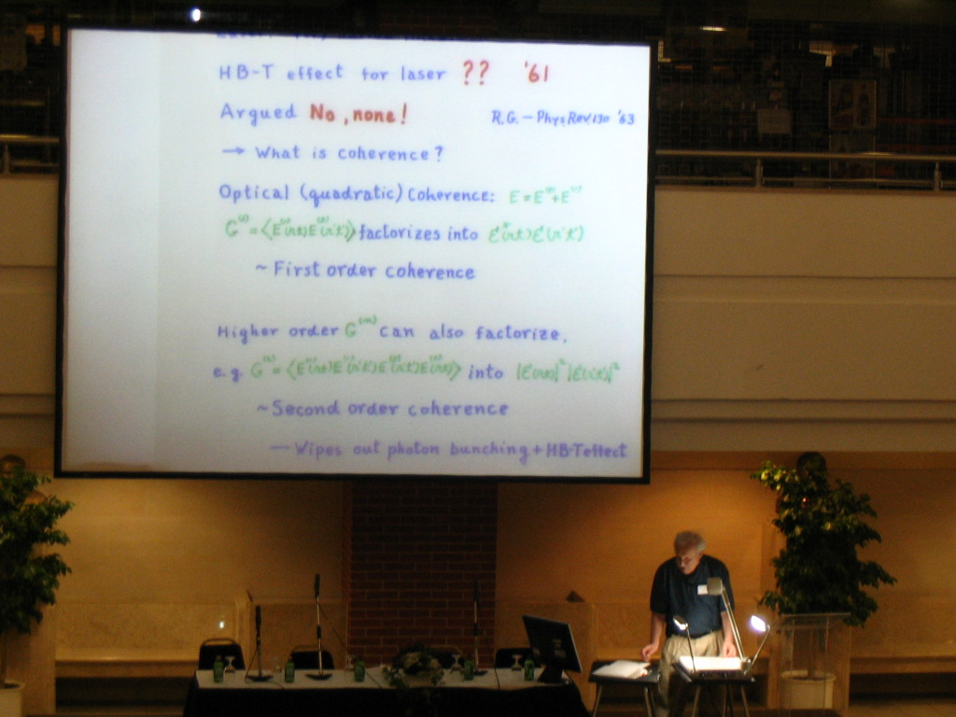
A konferencia első napját Kroó Norbert köszöntőjével kezdtük, majd a szakmai előadások sorozatát R. Glaubernek, a Harvard Egyetem (USA) professzora, L. Maianinak, a CERN volt főigazgatójának, és Zimányi Józsefnek, a hazai nehézionfizikai iskola egyik alapítójának megnyitó előadásaival folytattuk. A következőkben pedig áttekintettük az európai CERN kutatóközpont SPS gyorsítójánál és a Brookhaven Nemzeti Kutatóintézet (USA) RHIC gyorsítójánál végzett kísérletek eredményeit.

Glauber professzor úr világkonferenciánkon tartott megnyitó előadásáról készült fenti képen jól látható, hogy előadásának egyik témája éppen az a kvantum-optikai terület, a lézerek kvantumfizikai jellemzése volt, mely kutatásokért megosztott Nobel-díjat kapott 2005-ben, a Fizika Nemzetközi Évében.

A konferencia második napján megvizsgáltuk, hogy milyen módon hevül fel ez az anyag a kísérletek során, és hogy milyen rendezett, folyási jelenségek alakulnak ki benne.

(Egyik érdekes eredmény a már korábbi sajtótájékoztatón is ismertetett tökéletes folyadék áramlásainak vizsgálata, amely a Világegyetem ősrobbanásában megvalósuló tágulási képre emlékeztet, de rendkívül kicsi időtartamokon és távolságokon.)

A konferencia harmadik napján arról hallottunk előadásokat, hogy ez a rendkívül forró és sűrű közeg hogyan módosítja a részecske-sugarak tulajdonságait, hogyan lassítja lendületüket és hogyan nyeli el energiáit.

(A konferencia újdonsága volt, hogy a szinte tökéletes folyadékon közel fénysebességgel áthaladó igen nagy energiájú részecskesugarak hullámokat keltenek, melyeknek szerkezete távolról emlékeztet a Dunán nagy sebességgel haladó motorcsónakok után kialakuló hullámzásra.)

A konferencia negyedik napján megvizsgáltuk hogy az új kísérleti és elméleti eredmények milyen új ismeretekkel járulnak hozzá a korai Világegyetem fejlődésének megértéséhez.

(Az egyik érdekes elméleti eredmény szerint a fekete lyukak sugárzásához hasonló folyamat vezethet a nehézion-ütközésekben az Ősanyag hirtelen felforrósodásához.)

A konferencia ötödik napján az erős kölcsönhatásban részt nem vevő, ezért az Ősanyagot mintegy átvilágító részecskék tulajdonságait vizsgáltuk meg. Megpillanthattuk azt, hogy hogyan fénylik fel ez a rendkívül forró és sűrű anyag.

Végezetül beszámolókat hallgathattunk meg arról, hogy milyen új, nagy kísérleti laboratóriumok, berendezések épülnek szerte a világban ennek az ősi-új anyagformának a további részletes vizsgálatára.

Konferenciánk kulturális programja során a résztvevők bepillantást nyertek a magyar néptáncok hagyományosan gazdag világába, a Bartók Néptáncegyüttes tolmácsolásában, megkóstolhatták a balatoni és a tokaji borok vérpezsdítő ízeit, és megismerkedhettek a Duna-kanyar szépségeivel.
Megtekintették az ősi magyar hagyományokat felelevenítő lovasíjászok bemutatóját és a Szent György lovagrend középkori harci játékait. A konferencia zárásakor a résztvevők egyszerre, fennhangon kiáltva ezzel búcsúztak el: Köszönjük szépen, Magyarország!

Kelt Budapesten, 2005. augusztus 9-én.
Pontosítva 2005. szeptember 20-án.

Csörgő Tamás és Lévai Péter
társelnök elnök
A Kvarkanyag 2005 világkonferencia szervezői
A konferenciát a szakterület vezető kutatói sajtónyilatkozatokban értékelték, melyekből szeretnénk néhány gondolatot kiemelni:

„Tudományterületünk, a relativisztikus nehézion fizika legújabb eredményeit konferenciákon mutatjak be. Ezek közül a konferenciák kozül hagyományosan Kvarkanyag konferencia sorozat a legfontosabb. A jelenleg Budapesten zajló Kvarkanyag 2005 konferencia nem kivétel ezen általános szabály alól. A nagyenergiás nehézion fizikai kutatások rendkívül érdekes és
izgalmas pillanatait éljük át, és a budapesti konferencia teljes mértékben tükrözi a szakterület kutatóinak felfokozott érdeklődését és izgatottságát.” – jelentette ki Samuel Aronson, az USA Brookhaveni Nemzeti Kutatóintézetének nagyenergiás és magfizikai kutatásokért felelős igazgatóhelyettese.

„Az úgynevezett kvarkanyag vagy kvark-gluon plazma tulajdonságainak megértése során tett előrehaladás seregszemléje volt ez a konferencia” – mondta Berndt Müller, az USA-beli Észak-Karolinai Duke Egyetem professzora, a konferencia elméleti összefoglaló előadója. „A tudás ezen frontján a magyar kutatók az előretörés élvonalban vannak. Számos új elméleti elképzelésről hallhattunk beszámolót, arról, hogy milyen módon történhet a kvarkok és gluonok gyors felhevülése az ütközés során, vagy arról, hogy miért viselkedik ez az ősi-új anyag ilyen tökéletes folyadékként.”

„A Kvark-Gluon Plazma kutatás területén az egyik legérdekesebb feladat annak a vizsgálata, hogy a kvark-hadron fázisátalakulás a Világegyetem fejlődésére milyen hatást gyakorolt. A konferencia során részletesen elemeztük ezt a kérdést, mivel Világegyetemünk éppen ilyen halmazállapot változáson ment keresztül, ami a 14 milliárd évvel ezelőtt történt Ősrobbanás után alig néhány milliomod másodperccel játszódott le. Nagy figyelmet keltett az az előadás is, amelyik fekete lyukak keletkezésének és bomlásának (pontosabban szólva elpárolgásának) a lehetőségeit taglalta.
Jól ismert, hogy a fekete lyukak sugároznak, de azt is igen jól tudjuk, hogy hihetetlen jó étvággyal rendelkeznek, minden de minden ami egy fekete lyuk közelébe kerül, az örökre elnyelődik ebben a fekete lyukban. Nagy megkönnyebbülés számunkra, hogy megjegyezhetjük: ilyen helyzet a nagyenergiás nehézion fizika kísérleti vizsgálata során, a RHIC-nél és/vagy az LHC-nél nem jöhet, egész egyszerűen nem jöhet létre” – mondta Bikash Sinha, az Indiai Variable Energy Cyclotron Centrum (VECC) és a Saha Elméleti Fizikai Kutató Intézet igazgatója, a Quark Matter 2008 Indiában megrendezésre kerülő konferencia megválasztott elnöke.

„Számos meglepő új eredményt mutattak be ezen a konferencián” – nyilatkozta Gyulassy Miklós, a New York-i Columbia Egyetem magyar származású professzora, majd így folytatta:
„A rendezvény sikerét Lévai Péter és Csörgő Tamás kiváló szervezőmunkája biztosította, és az ELTE Fizika épülettömbjének modern szolgáltatásai tették lehetővé. Számomra különösen fontos volt az, hogy Magyarország földrajzi helyzeténél fogva kiváló találkozási lehetőséget biztosított a konferencia számára, és nemcsak a nagyvilág és a magyar kutatók, hanem a régió többi országának kutatói, a csehek, a horvátok, a lengyelek, az osztrákok, a románok, és az ukrán kutatók is jelentős számban képviseltették magukat.”

„A magyar fizikusok tudományos teljesítménye hagyományosan kiemelkedő, ezért nem meglepő hogy ez a nagyenergiás nehézion fizika gyorsan fejlődő és rendkívül izalmas területén is igaz. Csörgő Tamással együttműködve lehetővé tettük azt, hogy magyar fizikusok is bekapcsolódhassanak az USA Brookhaven Nemzeti Laboratóriumának PHENIX kísérletében folyó munkájába. Ez remek befektetésnek bizonyult minden résztvevő számára. A magyar fizikusok a RHIC gyorsító PHENIX kísérletének legújabb, kiemelkedő eredményeinek eléréséhez számos hozzájárulást adtak. Ezeket az eredményeket ezen a nagyszerű konferencián ismertettünk meg először a szakmai közvéleménnyel” – állapította meg William A. Zajc, a PHENIX kísérlet tudományos vezetője.

